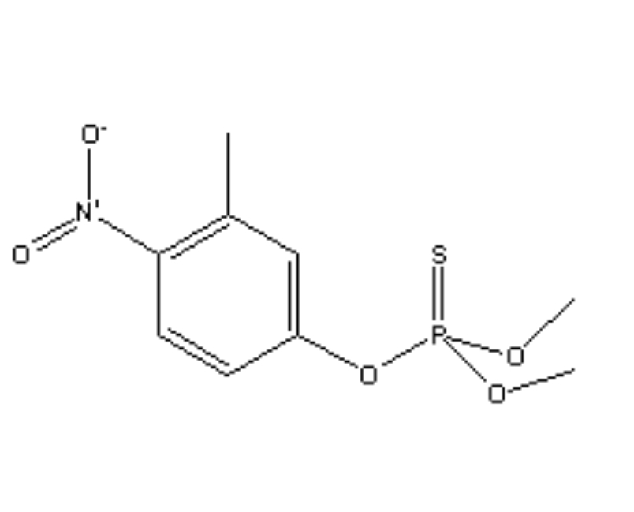杀螟硫磷其化学名称为O，O二甲基一0-(3一甲基一4一硝基苯基)硫代磷酸酯，化学式为C9H12NO5PS，密度：1.3227g/cm3，熔点：0.3℃，沸点：140~145℃/13.3Pa，稳定性：遇碱水解，溶解性：不溶于水，但可溶于大多数有机溶剂中。

鼠抗杀螟硫磷单克隆抗体说明书
【中文名称】鼠抗杀螟硫磷单克隆抗体
【英文名称】Mouse Monoclonal Antibody Against Fenitrothion
【货 号】LD-Ab0510
【来 源】Balb/c 小鼠
【亚 型】IgG
【物理性状】液体，避免反复冻融
【ELISA 效价】 0.005M PBS 体系下1:200000 以上
【IC₅₀ 】 1.2ppb（µg/Kg）
【缓冲液】0.01M PBS PH7.4 不加防腐剂
【储存及有效期】-20℃以下，3 年，避免反复冻融
【相关产品】鼠抗吡虫啉单克隆抗体；鼠抗多菌灵单克隆抗体；鼠抗百菌清单克隆抗体；鼠抗水胺硫磷单克隆抗体

